İP təyin etmək

Hə gəldik çatdıq İP təyin etməyə hansı kompüterə nə İP verək. Əsasən Yerli Sahə Şəbəkələrində Local Host(Yerli (Sahibkar, Yerin yiyəsi)) ünvanı ilə başlayan(192.168.1.1) İP-lər verirlər.   
  
Əgər iki kompüteri qoşursansa birinci kompüterə 192.168.1.1, ikinci kompüterə 192.168.1.2. Sən subnet-ə keçəndə avtomatik sənə 255.255.255.0 İP verəcək. Onu dəyişmə çünki səndə birbaşa qoşulmadır və sənə ikinci dərəcəli ünvan lazım deyil. Default Gateway bura heç nə yazmaq lazım deyil. Çünki internetə qoşulmağı hələlik istəmirik. DNS server İP-lərinə dəymə çünki bizə hələlik bu da lazım deyil. Düymə onsuzda Obtain DNS server address automatically üzərində seçilmiş olacaqdır.

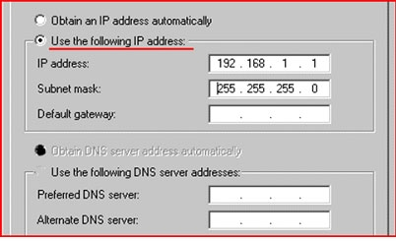

İndi OK düyməsini sıxıb yazdığın İP-ləri kompüterin yaddaşında saxla. Bir də onu deyim ki XP-də belə bir xırda mənfi hal var. Şəbəkəyə qoşulma haqqında məlumat göstərən 2 kompüter şəkli saat görsətən yerdə olması üçün Local Area Connection-un üzərinə sağ düymə ilə basıb Properities seçib sonra aşağıda belə bir yerə quş qoyun.

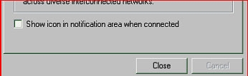

Beləliklə sizin kompüteriniz şəbəkəyə qoşuldu. Əgər qoşulmayıbsa əsəbiləşməyin bir daha yoxlayın sadəcə yazılanları düzgün yerinə yetirin. Bir də dost tanışdan da nə isə soruşub öyrənmək olar.